RESOLUCIÓN N° 088/21

VISTOS:

Que, ...................................................................... interpone reclamación ante esta Defensoría del Asegurado (DEFASEG) contra ......................................, solicitando se le otorgue la cobertura del SEGURO DE PROTECCIÓN DE TARJETA- PÓLIZA ...........................................

Que, la señalada reclamación cumple con los requisitos de materia, cuantía y oportunidad establecidos en el Reglamento de la DEFASEG (http://www.defaseg.com.pe/reglamento).

Que, habiéndosele corrido traslado de la respectiva reclamación, la aseguradora presentó sus descargos y la documentación solicitada.

Que, el 14 de junio de 2021 se realizó la audiencia de vista en entorno virtual con la participación de las partes, quienes sustentaron su posición y absolvieron las preguntas formuladas por el órgano resolutorio unipersonal, conforme consta en la correspondiente acta.

Que, en síntesis, la posición de la reclamante es la siguiente: (1) el 26 de febrero del 2021 le sustrajeron dinero por el monto de S/. 2000, teniendo en su poder la tarjeta física en todo momento; (2) el 03 de marzo de 2021 al revisar su estado de cuenta en su aplicativo móvil, verificó que se había realizado la sustracción del monto de S/ 2,000.00 de su de su tarjeta Nro. .........................................., por lo que formuló el reclamo vía telefónica al Banco BBVA y se procedió al bloqueo de su tarjeta; (3) no realizó el retiro del dinero, y solicita se proceda a enseñar las cámaras del día del retiro.

Que, por su parte y en resumen la compañía de seguros sostiene que: (1) el siniestro no cuenta con cobertura, debido a que la operación no reconocida fue efectuada con presencia de la tarjeta de débito, mediante la lectura de chip e ingreso de la clave secreta, con el uso físico de la tarjeta de la asegurada; (2) esa información ha sido constatada por el Banco BBVA; (3) en tal sentido, ha quedado descartada una posible Clonación o Adulteración de tarjeta de crédito y/o débito emitidas por el Banco BBVA Perú; (4) como resultado del análisis y evaluación de la documentación remitida, de acuerdo a la declaración de la asegurada, mediante la cual manifiesta que al revisar su aplicativo evidenció, movimientos que no reconocía con fecha 26/02/2021, sin embargo precisa que a la fecha de ocurrencia, la tarjeta obraba en su poder, por lo cual se descartaría el Uso Indebido de la tarjeta de crédito y/o débito por Robo y/o Hurto, Utilización forzada en cajeros automáticos de la tarjeta de crédito y/o débito, Robo de dinero de los cajeros automático, Compra fraudulenta vía internet derivado de Robo y/o Hurto; (5) en el Certificado de Seguro Protección de Tarjetas consta detalladas las coberturas contratadas, así como las condiciones y/o deducibles, como las Suma Asegurada, entre otros; (6) el siniestro reportado no guarda relación fáctica con ninguno de los riesgos descritos en el certificado de seguro, menos aún, de una posible Clonación o Adulteración de tarjeta de crédito y/o débito, toda vez que el BBVA Banco Continental a través de la misiva de fecha 19 de marzo último, ha desvirtuado esta presunta modalidad; (7) el caso materia de la presente reclamación no se subsume en ninguno de los riesgos cuya cobertura ha sido contratada, conforme al certificado de seguro; de ahí que no pueda invocarse una obligación de pago de una situación que no forma parte de las coberturas que fueron contratadas; (8) lo estipulado en las condiciones generales de la póliza es de obligatorio cumplimiento para las partes, circunscribiéndose el rechazo del presente siniestro, dentro de los parámetros regulados en la normatividad en materia de seguros. Lo mencionado en las condiciones generales de la póliza se encuentra sujeto al principio de literalidad.

CONSIDERANDO:

PRIMERO: Conforme al Reglamento de la Defensoría del Asegurado, la DEFASEG sólo es competente para pronunciarse y resolver las reclamaciones indemnizatorias de los asegurados que hubiesen sido sometidas a su conocimiento, sobre la base de la documentación obrante en el correspondiente expediente y con arreglo a derecho, siempre y cuando las señaladas reclamaciones cumplan los requisitos reglamentarios de materia y cuantía.

SEGUNDO: Asimismo, de acuerdo a su Reglamento, la DEFASEG sólo es competente para pronunciarse y resolver las reclamaciones indemnizatorias de los asegurados que hubiesen sido sometidas a su conocimiento, sobre la base de la documentación obrante en el correspondiente expediente y con arreglo a derecho, siempre y cuando las señaladas reclamaciones cumplan los requisitos reglamentarios de materia, cuantía y oportunidad, de manera que las reclamaciones por materias distintas al otorgamiento de cobertura, como pueden las pretensiones indemnizatorias por daños y perjuicios, por reembolso de gastos, o idoneidad de servicios, son ajenas a la competencia funcional de esta Defensoría.

TERCERO: El artículo 1 de la Ley Nro. 29946 – Ley del Contrato de Seguro dispone que el contrato de seguro es aquel por el que la aseguradora se obliga, mediante el cobro de una prima y para el caso de que se produzca el evento cuyo riesgo es objeto de cobertura, a indemnizar -dentro de los límites pactados- el daño producido al asegurado o a satisfacer un capital, una renta u otras prestaciones convenidas, enmarcado en una póliza que la aseguradora debe entregar al contratante, y cuyos requisitos mínimos están previstos en el artículo 26 de la señalada ley.

CUARTO: El artículo 1361 del Código Civil dispone que los contratos son obligatorios en cuanto se haya expresado en ellos, presumiéndose que lo declarado es lo querido por ambas partes, de manera que la parte que sostenga lo contrario debe probarlo.

QUINTO: En materia procesal, corresponde a quien invoca hechos probar su existencia, carga procesal a la que refiere el artículo 196 del Código Procesal Civil, salvo que se acoja a alguna presunción legal de carácter relativo o absoluto.

SEXTO: De acuerdo a los términos contenidos en el rechazo, la reclamación y en la respectiva absolución, así como a lo tratado en la audiencia de vista, la solución de la presente controversia consiste en determinar si en el presente caso el siniestro corresponde o no a un riesgo bajo cobertura del seguro contratado.

En efecto, la aseguradora sustenta su rechazo por cuanto el evento que sufrió el asegurado no forma parte de los riesgos cubiertos por el seguro contratado.

SÉPTIMO: En el certificado del Seguro de Protección de Tarjeta BBVA No ........................................................, debidamente suscrito por la reclamante, se detallan las coberturas contratadas, así como las condiciones y/o deducibles, como las Suma Asegurada.

Respecto de los riesgos contratados, se especifican que se cubre únicamente los eventos de Uso Indebido, Uso Forzado, Robo de Dinero retirado en cajeros y Compra Fraudulenta Vía Internet, en los siguientes términos:

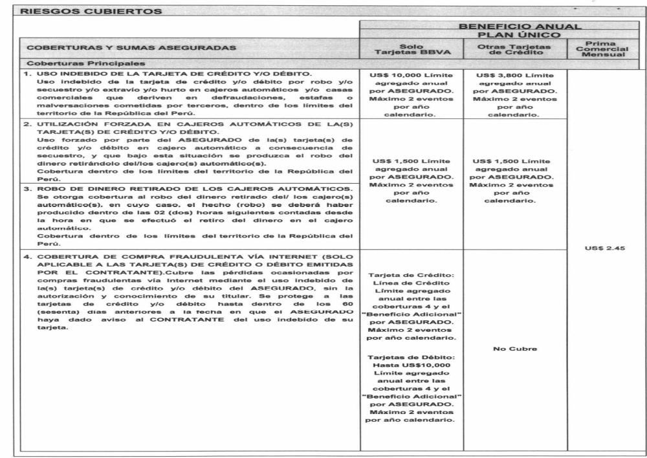

Conforme declara la asegurada al formular su reclamación ante el BBVA, sufrió retiros no reconocidos de su cuenta hasta por la suma de S/ 2,000, pese a mantener en su poder la tarjeta materia del seguro

De acuerdo a la descripción del siniestro hecha por la propia reclamante, el evento sufrido por ella no forma parte del presupuesto de hecho descriptivo de los riesgos cubiertos por el Seguro de Protección de Tarjeta.

Adicionalmente, conforme a la información proporcionada por el Banco BBVA, las operaciones realizadas con la tarjeta de débito de la reclamante fueron hechas con el uso físico de la tarjeta y hubo lectura del chip de seguridad e ingreso de la clave secreta, que es únicamente de conocimiento de la titular.

En ese sentido, no se ha acreditado en autos que el reclamante haya sufrido un supuesto de Uso Indebido, Uso Forzado, Robo o Compra Fraudulenta Vía Internet, bajo los términos contractuales que definen la cobertura contratada.

En el presente caso, conforme a la comprobación del Banco BBVA, no ha mediado una sustracción de la tarjeta con o sin violencia (robo o hurto) sino la realización de operaciones con el uso físico de la tarjeta y el ingreso de la clave secreta.

Consecuentemente, en el presente caso no se ha probado uno de los supuestos de hecho que materializarían la cobertura del Seguro Contratado, esto es, no se ha demostrado la existencia de un siniestro que deba ser indemnizado bajo el Seguro contratado.

ATENDIENDO A LO EXPRESADO, ESTE ÓRGANO RESOLUTIVO UNIPERSONAL CONCLUYE SU APRECIACIÓN RAZONADA Y CONJUNTA AL AMPARO DE LO ESTABLECIDO EN EL REGLAMENTO DE LA DEFASEG, POR LO QUE:

RESUELVE:

Declarar INFUNDADA la reclamación interpuesta por ...................................................................... contra ...................................... correspondiente al SEGURO DE PROTECCIÓN DE TARJETA, quedando a salvo el derecho de la reclamante para recurrir ante las instancias que consideren pertinentes.

Lima, 19 de julio de 2021

La Secretaría Técnica certifica que la presente resolución, al haber sido emitida por el Órgano Resolutivo Unipersonal, cuenta con el voto del vocal cuyo nombre figura al final del presente documento.

Rolando Eyzaguirre Maccan – Vocal

